7/23/2022

Abdurrahman Gamal Ahmed Gaber

no campany

Clean code

**Ch2 Meaningful Names**

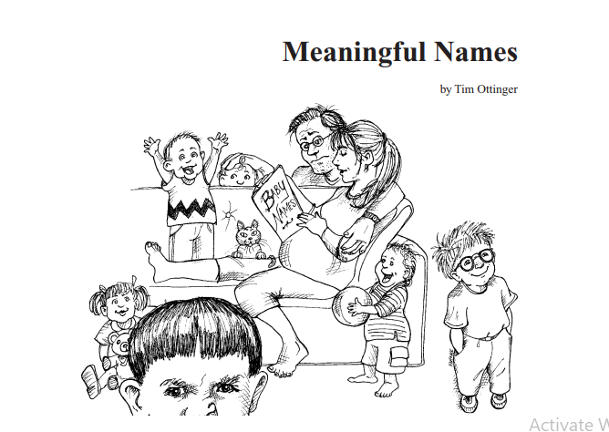

Table of Contents

1-Introduction 2

2-Use Intention-Revealing Names 2

3-Avoid Disinformation : 4

4-Make Meaningful Distinctions 4

5-Use Pronounceable Names 5

6-Use Searchable Names 5

7-Avoid Encodings 6

7.1-Hungarian Notation: 6

7.2-Member Prefixes : 6

7.3- Interfaces and Implementations : 6

8-Avoid Mental Mapping 6

9-Class Names 6

10-Method Names 6

11-Don’t Be Cute 7

12-Pick One Word per Concept 7

13-Don’t Pun 7

14-Use Solution Domain Names 7

15-Use Problem Domain Names 7

16-Add Meaningful Context 7

Words I do not know in this chapter: 10

# 1-Introduction

الاسماء موجودة ف كل مكان ف ال SW . Variables بيكون ليها اسم وكمان ال

Function, class, arguments, package, source files and the directories . ف عشان احنا بنستخدام المتغيرات كتير ف محتاجين نستخدمهم بشكل كويس , عشان كدة هنشوف بعض القواعد لتسميه ال variables .

وصورة الغلاف بتحاول تقلك ان تسميه ال Variablesاو التسميه عموما ف ال SW زى باضبط انك تختار اسم لابنك .

# 2-Use Intention-Revealing Names

يعنى اختار اسم اول مشوفه اعرف دة بيستخدام ف ايه . ودة ممكن تفتكره حاجة سهله ف تابع معانا وهنشوف سهل ولا لا .وطبعا انك تحدد اسم مناسب دة هياخد وقت بس صدقنى مش هيكون اكتر من الوقت الى هيحافظ عليه بعد كدة لما تحب تفهم الكود او تعمل عليه تعديلات .

**الاسماء الى بنختارها لازم تكون بتجاوب عن 3 اسئله :**

1. ليه ال " variable او ال class .. الخ " دة موجود ؟
2. هو بيعمل ايه او ايه الوظيفه بتاعته ؟
3. ازاى اقدر استخدامه ؟

ولو الاسم بيحتاج comment كدة الاسم دة مش بيعكس النيه name does not reveal its intent . يعنى مفروض الاسم ميكونش معاه comment .

**تعاله ناخد كام مثال :**

**EX 2.1:** int d; // elapsed time in days

هنا الاسم d مش بيعبر او مش بيعكس اى حاجة ف هو مش بيعبر عن ال day ولا حتى بيعبر عن الوقت الى فات . ف لما تختار اسم ف الحاله دة مفروض كان يعبر عن

1. الحاجة الى هتقسها .
2. وحدة القياس .

ممكن كنت تسميه اى حاجة من الاسماء دة : والاسماء دة بتعبر عن الحاجة الى هنقسها الى هى الوقت ووحدة القياس الى هى يوم او سنه .

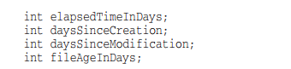

**EX 2.2**: What is the purpose of this code?

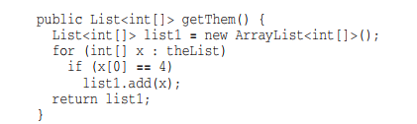

ف بطل هبد كل الى قلته غلط ☹ : الكود مش واضح هو بيعمل ايه او ايه الغرض منه مع العلم ان هو كود بسيط خالص . ف الفكرة هنا مش ف ان الكود صعب ولا سهل الفكرة ف التفاصيل الى مخفيه . طيب ايه الى محتاج تعرفه عشان تعرف عشان تفهم الكود او ايه الاسئله الى جات ف بالك اكيد سئلت نفسك ايه الصفر دة اشمعنى الصفر طيب الاربعه دة بتعبر عن ايه وال thelist دى كمان بتعبر عن ايه والى list1 دة لما ترجع هعمل بيها ايه صح ! ؟ هى فعلا دة الحجات الى محتاجها الكود عشان تفهمه تعاله نصلح ف الكود سيكا .

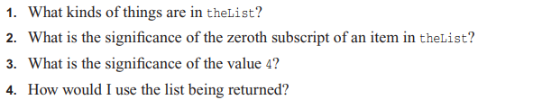

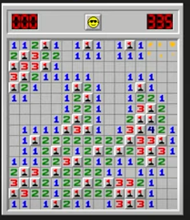عشان اقدر اعدل الكود لازم تفهم الحاجة الى هتعملها كود ف الكاتب شرح الحاجة الى هعملها كود المهم هى لعبه  **mine sweeper game**

* ودة شكل اللعبه, ف هو بيقلك ان ال board الى قدامك دى عبارة عن cell

واحنا سمينها ف الكود الى فات listف تعاله نغير اسمها ل game Board.

* وقلك ان كل cell هى عبارة عن Array .
* المكان رقم صفر ف ال array دة بيكون فيه ال status values .
* والرقم اربعه دة بيعبر عن ان حد كتب على المكان المكان دة flagged .

يعنى لما يكون عندى X [0] =4 " الى ف الكود الى فات"

دى معنها ان ال cell الى انا فيها حالينا حد كتب عليها او علم عليها

يعنى ال cell دى flagged

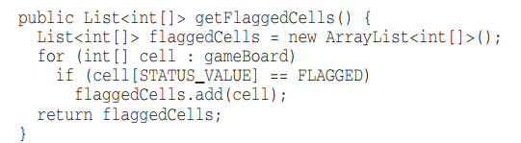بعد مقلتلك الكام معلومه دول تعاله نكتب الكود تانى ونشوف هل لما نغير الاسماء شويه بناء على الى فهمنها هتفهم الكود ؟

بصراحه الكود كدة بقى احسن ومعبر بشكل عظيم . وانا شايف حتى ان مش محتاج تعليق او توضيح هو بيعمل ايه يسطا . بالك بقا لو علمنا class اسمه Cell بدال مبنستخدام array of int وعملنا فيه كمان داله اسمها isFlagged عشان نخفى الارقام اوعشان نحوش جزء من ال logic بتاع الكود زى هى الارقام دى ليه ومنشغلش بالنا بيها دلوقتى ودة هيساعد ف فهم احسن .

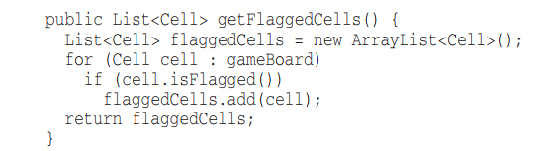فبدال مكنا عملين constant flagged=5 ف ال main class كدة هنعمله جوة class تانى ف كدة خفينا الارقام ي صحبى . وبصراحه الكود كدة بقى عظمه بدون منعمل اى تغير ف الكود مجرد غيرت الاسماء ودى بقا الفايدة من الاسماء المعبرة .

ودة اخر شكل للكود .

# 3-Avoid Disinformation :

تجنب المعلومات المضلله .يعنى لازم تتجنب الاسماء الى ممكن تدينا معنى غير الى عوزينه .

EX-3.1

لو عندك مجموعه من ال Accounts مينفعش تسميها مثلا accountList عشان المبرمجين عندهم مفهوم عن ال list معين زى ان ال list او ال array هى مجموعه من العناصر من نفس النوع وموجدين ورى بعض ف ال memory . ف ريح دماغك يصحبى وسميها

accountGroup او bunchOfAccounts او accounts.

وعمنا بوب بيقلنا معلومه جامدة زحليقه : ان حتى لو الحاجة فعلا list ف مش مفضل تسمها AccountList يعنى مش مفضل ان اكتب ال Container type ف الاسم .

EX-3.2

وعمنا بوب برضو بيقلك يسطا متستخدمش اسماء متغيرات زى hp, aix, and sco عشان دول اصلا اسماء موجودة ف

Unix platforms.

EX-3.3

ومن اسواء الحجات الى ممكن تشوفها انك تستخدام حرف ال lower-case L او تستاخدام حرف ال uppercase O.

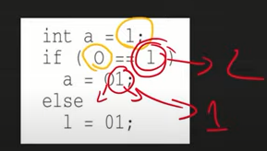عشان حرف ال lower-case L دة شبه رقم واحد وال uppercase O. شبه رقم صفر.

وانا راضى زمتك ياخى فاهم حاجة من ام الكود دة .كداب يسطا

مش مفهوم الكود معفن .ومش واضح لو الى ف الصورة دة واحد ولا حرف.

وعمنا بوب يقول ان الكود دة هو شاف حد كاتبه . ف انا حسيت ان عمنا بوب

شويه وهيحسبن ف الى كتب الكود دة .

# 4-Make Meaningful Distinctions

-اوقات المبرمج بيعمل مشاكل لنفسه لما يكتب كود عشان مجرد يشتغل .يعنى هسمى اى حاجة عشان اخلى الكود يحصله compile .

على سبيل المثال لو انت عند ف scope معين variable ف انت مينفعش تكرر نفس الاسم تانى ف بضيف حرف او بتحزف حرف او ممكن بتزود رقم ف دة حاجة مش كويسه . **لو لازم الاسماء تبقا مختلفه يبقا لازم معنها يبقا مختلف كمان**.

ف اسماء زى a1 ,a2 … دى مش اسماء مضلله بس هى ملهاش معنى اصلا .

-وف حاجة اسمها :**Noise words**  دى مكلمات فيها اختلفات بلا معنى يعنى كلمتين مختلفين بس معنهم واحد .

تخيل ان عندى product class وعندى كلاس تانى اسمه productData او كلاس اسمه productinfo ف لو انا بقرة الكود مش هعرف الفرق بين ال class دى ومش هعرف استخدمها كل واحد فيهم امتى ف دى Noise words .

-وعيب انك تظهر كلمه variable ف اسم اى متغير عندك ، وبيقلك مثلا ازاى variable اسمه nameString احسن من variable اسمه name؟يعنى عمرك لقيم اسم حد float number ف ملهوش لزمه تكتب كلمه string .

ومثال تانى لو عندى customer class و customerObject class ايه الفرق بينهم ؟ انهى واحد ممكن الاقى فيه معلومات عن customer’s payment history.

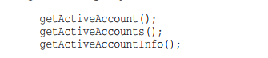-لو عندى التلت دوال هتعرف تعمل call لانهى واحدة فيهم امتى ؟

الاسم ف الظاهر مختلف بس المعنى بتاع كل واحدة فيهم مش مختلف.

ف الاسم مفروض يدلك تستخدام امتى اى واحد ف دول .

# 5-Use Pronounceable Names

لازم تستخدام اسماء تعرف تنطقها عشان تعرف تتناقش فهيا .تخيل انك بتكلم واحد زميلك وبتقله شوف ال variable الى اسمه abstsnftld مش هتعرف تنطق الاسم اصلا عشان تتناقش فيه . ف البرمجه نشاط جماعى لازم هتتناقش ف الكود مع حد من زمايلك.

عمنا بوب بيدينا مثال : ان ف شركه عنها متغير اسمه genymdhm ودة اختصار ل

"generation date, year, month, day, hour, minute, and second " لو حابب تتاقش ف مشكله تخص المتغير دة هتعبر عنها ازاى ي صحبى ؟ مش هتعرف تنطق الاسم وهتكون مش موضع سخريه يسطا.

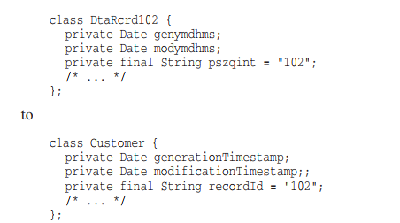ف شوف الفرق بين الكودين الى دول :  
اول حاجة اسم الكلاس معبر خالص وصريحه

تانى حاجة بدال كلمه genymdhm خلها حاجة

تعرف تنطقها generationTimestamp وانت

بتتناقش ف الكود .وكمان الاسم معبر

# 6-Use Searchable Names

* عمنا بوب بيقلك الاحسن نستخدام اسماء للمتغيرات يكون سهل البحث عنها . يعنى متستخدامش كلمه من حرف واحد او رقم مثلا دة هيكون صعب البحث عنه . وبقلك الاسماء الطويله **المعبرة** احسن من الاسم القصير **الغير معبر** . وهنا لو الاسم قصير بس معبر فل استخدمه .
* وممكن تستخدام اسم متغير من حرف واحد لو كان المتغير دة local .
* ولو هتستخدام constant او اى متغير هتستخدامه كتير ف الكود الاحسن تديله اسم يكون سهل البحث عنه .
* 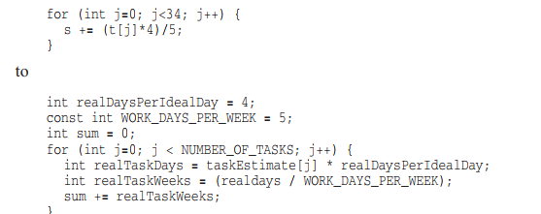**ودة مثال : هحول الكود الاول للكود التانى وواضح ان الكود التانى سهل ف القراءه اكتر وكمان سهل ابحث عن اى متغير .**

بس يصحبى هو غير كل الاراقم وخلها

Constant ودة عشان تسهل عمليه البحث

وكمان عشان يسهل فهم الكود وكمان عشان

الاسماء يبقا معبر اكتر.

الكود فيه غلط من الكاتب "من وجه نظرى"

اكتشفها انت وهى غلط مشمهمه .

اسم مكتوب مش ف مكانه

# 7-Avoid Encodings

حاجة مش كويسه خالص انك تكتب كود بطريقه خاصه او طريقه مشفره . وعمنا بوب بيقول بالانجليزى "احنا نقصين يجدعان هم مش كفايه الكود " وانا حسيته بيصيح الصراحه.

## 7.1-Hungarian Notation:

والسكشن دة حلو الصراحه.

**Hungarian--< دة اسم دوله المجر والسكشن دة باسم الدوله عشان الدوله دى كانت بتعكس السماء تقدر تبحث عن الموضع لو حابب .**

المهم عمنا بوب بيقلك زمان كان ال compiler مش بيعمل check لنوع المتغيرات ف عشان كدة المبرمج كان بيضيف كام حرف عشان يعرف نوع الحاجة . زى مثلا strName ف انا ضفت str عشان افترك نوع المتغير ف دة الى اسمه Hungarian Notation .بس بعد كدة الدنيا الدينا اطورت وبقا مفيش داعى اكتب ال HN .

## 7.2-Member Prefixes :

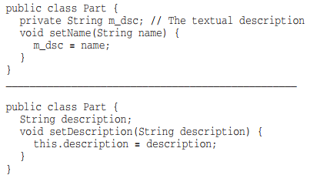مش محتاج اكتب اى Prefixes عشان تدل على نوع ان المتغير دة هو member in class ولا لا . عشان ال IDEs الحديثه بتخلى ف اللوان مختلفه لكل متغير .

ودة مثال : الكود الى ف الاول دة عامل m_dec

ودة ال m اختصار ل member variable . واحنا

مش محتاجين لل Prefixes دة ولا غيرة مع ال

IDEs الحديثه.

## 7.3- Interfaces and Implementations :

دة ليه علاقه بال design pattern ف هنرجعه تانى ان شاء الله بعدين .

# 8-Avoid Mental Mapping

والسكشن دة كويس . وبيتكلم عن انك متستعرضش قضراتك وتتفزلك يلا . وغالبا المبرمجين بيكونوا ازكياء .

فى فرق واحد بين المبرمج professional و المبرمج الزكيى : المبرمج ال professional بيكون المهم بانسباله يكتب كود واضح عشان غيرة يفهمه ودة المهم. اما المبرمج الزكى دة بيكون فزلوكه ودة غلط .ف الوضوح اهم من انك تبين نفسك شاطر .

# 9-Class Names

اسم الclass او ال object الاحسن يكون اسماء مش فعل زى Customer او Account.

# 10-Method Names

-اسم الfunction بيكون فعل زى postPayment, deletePage, او save .

-عمنا بوب بيقول لو انت هتعمل overload ل constructors الاحسن انك تستخدام static factory methods ويكون ليها اسم معبر عن arguments ال method هتخدها . شوف المثال عشان تفهم

مثال :ف الصور الى تحت دى يبوا الصحاب بدال معمل constructors ياخد قيمه float انا عمل static method واسميها اسم معبر ودة احسن بكتير من ان اعمل constructors .

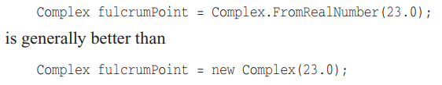

# 11-Don’t Be Cute

- عمنا بوب بيقلك متروش ف الكود عشان والله احنا مش نقصين يبنى . يعنى لو عندك method متسمهاش HolyHandGrenade معنى الكلمه دى قنبله اليد المقدسه والاحسن تسمى ال method مثلا DeleteItems .

- متستخدمش لغه الشارع "لغه عاميه ".

-بعد كدة عمنا بوب بيقلك قول الى تقصده واقصد الى تقوله وخليك واضح يعنى .

# 12-Pick One Word per Concept

- اختار كلمه واحدة لل Concept. يعنى مينفعش تستاخدام الاسماء دى fetch, retrieve, get ف class مختلف مع انهم هيعمله نفس الحاجة كلهم مثلا هيرجه object الاحسن تلتزم باسم واحد . كل الدوال الى هترجع object تبداء ب get مثلا .عشان مش هتعرف انهى method تبع انهى class. حتى لو ال IDEs بيظهرك كل method لما تكتب dot بعد اسم ال object ف الى هيظهر هو اسم الداله بس من غير اى comment انت كاتبه او اى معلومه تانى تساعدك عشان تفترك الداله بتعمل ايه .

- لو انت مسمى object مثلا controller و مسمى object تانى مثلا manager او driver ! لو كل ال object دى من نفس ال class الى هيقرة الكود بعدك مش هيعرف او مش هيكون واضح بانسياله ان كل ال object دى من نفس الكلاس .

# 13-Don’t Pun

متستخدامش كلمه ليها معنين. والترجمه الحرفيه انك متعملش توريه بالكلام .

-تخيل ان عندك داله اسمها add ف اكتر من :class من اسمها هى بتعمل جمع لقمتين او بتعمل concatenating لحاجتين.

تخيل بقا ان عندك class تانى جواه داله و الداله دى بتاخد parameter واحد وبضيفه ف list مش صح خالص انك تسمى الداله دى add .دة اسمه pun يعنى توريه ولعب بالكلام يصحبى .والصح تسمى الداله دى insert مثلا . ف كلمه add هنا هتلغبط

والهدف بتاعنا اننا نخلى الكود سهل واضح قدر المكان .

# 14-Use Solution Domain Names

-الناس الى هتقرة الكود هم مبرمجين . ف هم فاهمين مصطلحات ال computer science (CS) .

ف المبرمج فاهم المصطلحات الى موجود ف algorithm names, pattern names, math terms. ف استخدم المصطلحات دى براحتك

وبلاش تستخدام مصطلحات ليها علاقه ب ال domain problem عشان اى حد هيقرة الكود بعدك هيحتاج يتواصل مع ال customer عشان يفهم الكود .

ف عمنا بوب بيقصد ب Use Solution Domain Names : يعنى تستخدام اسم الحاجة "design pattern "الى هتحل بها المشكله .

وملحوظه على جمب كدة ال design pattern دى زى حلول جاهزة لمشكله مشهوره او اتكررت كتير .

# 15-Use Problem Domain Names

السكشن دة عكس السكشن الى فات : هنا بيقلك لو الكود بتاعك هيقراه شخص مش مبرمج ف استخدام مصطلحات تعبر عن المكشله مش عن الحل .

وانك تعرف تفصل او تميز بين ال Problem Domain و Solution Domain دة جزء من دور المبرمج الشاطر .

# 16-Add Meaningful Context

من الاحسن انك تخلى الاسماء قريبه لمجال او استعاب الشخص الى هيقرة الكود. ولو فشلت ف انك تختار كلمات معبرة او مفهومه لشخص الى هيقره الكود . ف استخدام ال prefixing . تعاله ناخد مثال على موضوع ال prefixing :

تخيل ان معايه ان معايه variables زى دول :

state, and zipcod e firstName, lastName, street, houseNumber, city,

لو شوفت ال variables دول كلهم مع بعض هتفهم ان دى متغيرات متاخدة او بتعبر عن address .ف انا فهمت من السياق

" Context " ان دة address . اما لو شوفت مثلا المتغير الى اسمه state موجود لوحدة ف method هتفهم منه حاجة ؟ اكيد مش هتفهم ان دة جزء من address. ف عشان نحافظ على ال Context هنضيف prefixes معينى . فحلتنا هنا هيكون addr . ف المتغيارت هتبقا كدة :

addrFirstName, addrLastName, addrState وكدة لو ظهر اى متغير لواحدة ف اى method هيكون معروف دة تبع ايه.

**وطبعا الحل الاصح انك تعمل class اسمه address وف الحاله دى حتى ال compiler هيعرف ان المتغيرات دى تبع concept** **اكبر**

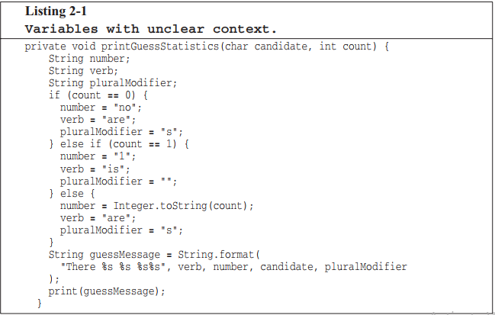**تعاله ناخد مثال يبو الصحاب ازاى نخلى الكود اوضح او نظبط ال context :**

طبعا اسم ال method بيكون حزء من ال context وكمان الكود او الالجورزم بيكون جزء من context . ف method هنا كبيرة شويه او فيها logic كتير مش هتفهم الغض من الداله من النظرة الاوله .

ف احنا عاوزين نظبط ال function دى عشان تكون واضحه اكتر او عشان يكون ال context واضح لكل الاجزاء.

1. اول حاجة مفروض اعمل class واحط فيه ال 3 variables عشان اوضح الcontext لل variables واسم الكلاس هو مثلا GuessStatisticsMessage
2. هقسم الالجورزم دة لمجموعه من method الصغيرة .

ف الكود الى هتشوفه تحت طبقنا الخطوتين الى فوق دول :

-عملنا class الى قلت عليه وكمان عملت 5 method .غيرت اسم الداله من printGuessStatistics ل createPlura.. وخليت الكود الى جوة كل condition داله كامله .

-عملت داله اسمها make وناديت جوها الداله createPlura.. وبعد كدة رجعت الاسترنج الى اتكون من داله createPlura....

**موضع ازاى غيرت الكود دة انا شايفه مهم خاااااالص ف ركذ ف كل جزء فيه .**

**ليه عملت داله اسمها make ؟ عشان احنا دلوقتى ف class واحنا عملنا داله make عشان نطبع فيها بدال ما كنا بنطبع ف اخر الداله ف هنا مش هينفع نطبع ف اخر ال class ف حطينا سطر الطباعه ف داله . وكمان عشان يكون كل اسم داله معبر عن تاسك صغير هو بيعمله. فمثلا داله make بتعمل استرنج ودى تاسك معبر ومناسب للاسم .وباقى الدوال نفس الفكرة ؟ اخر كام سطر هبد منى مش ف الكتاب**

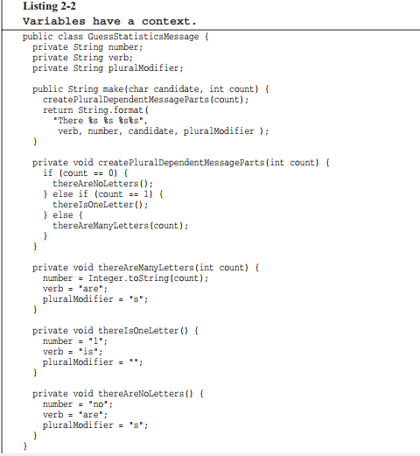

# 17 –Don’t Add Gratuitous Context

مضفش context بلا سبب . يعنى متكبرش اسم ال variable على الفاضى . لو اسم ال variable صغير ومعبر خلاص .

مثال لو عندى مثلا instance اسمه accountAddress او customerAddress من كلاس اسمه address. كدة زى الفل مش محتاج تخلى ال class اسمه customerAddress او accountAddress .

# 18-Final Words

اخيراااا نهايه الشبتر ي صحبى . عمنا بوب بيقلك انك تعرف تسمى ال variable او الclass او اى حاجة تانى عموما دى مهارة مع الوقت هتكتسبها ان شاء الله .

# Words I do not know in this chapter:

|  |  |
| --- | --- |
| 1. Names should reveal intent. | يكشف النيه |
| 1. What we want to impress upon you | ما نريد اقناعك به |
| 1. evoke a sense of elapsed time | تثير الاحساس باوقت المنقضى |
| 1. he significance of the value 4 | دلاله الرقم الربعه |
| 1. avoid leaving false clues that obscure the meaning of code | تجنب ترك أدلة خاطئة تحجب معنى الكود |
| 1. Beware of using names which vary in small ways. | احذر من استخدام الأسماء التي تختلف بطرق بسيطة. |
| 1. How long does it take to spot the subtle difference between | كم من الوقت يستغرق لاكتشاف الفرق الدقيق بين |
|  |  |
|  |  |
|  |  |
|  |  |
|  |  |
|  |  |
|  |  |
|  |  |
|  |  |
|  |  |
|  |  |
|  |  |
|  |  |
|  |  |
|  |  |
|  |  |
|  |  |
|  |  |